OBVESTILO O 2. KULTURNEM DNEVU ̶ Vihar v glavi
V petek, 9. 4. 2021, si boste učenci 8. in 9. razreda v okviru pouka na daljavo ogledali mladinsko gledališko predstavo Lutkovnega gledališča Ljubljana Vihar v glavi v režiji Primoža Ekarta in dramaturginje Ane Duša ter v izvedbi 17 igralcev, starih od 14 do 19 let. Predstav traja 1 uro in 15 minut.
Predviden URNIK tega dne:
- predura: 9. razred – PRIPRAVE NA NPZ, 8. razred nima predure
- 1. ura: priprava na predstavo z razredniki in učiteljico slovenščine – srečanje po Zoomu (M. Javeršek: 8. a, 9. a; T. Luštek: 8. b, 9. b)
- 9.20 do 9.35: malica
- 9.40 do 10.50: ogled predstave – povezava v spletni učilnici, v navodilih

Posnetek na povezavi:
https://youtu.be/kHN-mLucnvU
https://www.youtube.com/watch?v=kHN-mLucnvU

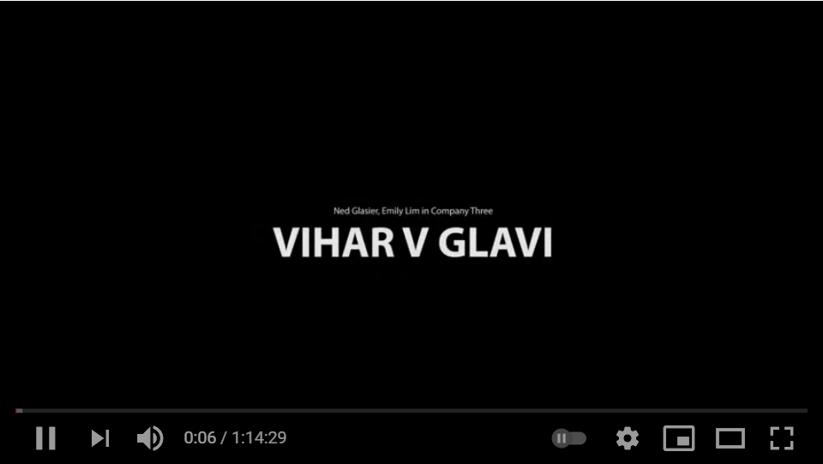

- 10.55 do 12.55: delo po navodilih – samostojno delo, delo v skupinah, srečanje po Zoomu – pogovor in poročanje z razredniki in učiteljico slovenščine. Likovno ustvarjanje z učiteljico Matejo Korenič bo potekalo pri urah likovnega snovanja in likovne umetnosti po urniku v prihodnjem tednu.

Želimo vam prijeten ogled, h kateremu lahko povabite tudi starše.
Za aktiv slovenščine Marinka Cerinšek 7. aprila 2021

